Luchtreinigers
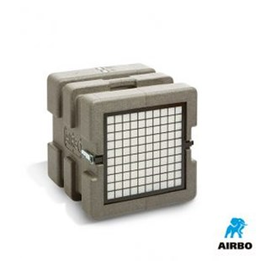
Klik hier voor alle luchtreinigers

